Vážení rodiče,
v letošním školním roce si připomínáme 50 let od založení naší školy. Rádi bychom tyto oslavy zahájili společně s dětmi i s vámi prostřednictvím projektu Cirkus Happy Kids, který proběhne v termínu 7. - 11. září 2026 v prostorách školy a školního areálu.
Oslavy se snažíme organizovat v duchu hodnot a vize naší školy.
Během projektu si děti vyzkouší různé cirkusové dovednosti, ale především se naučí podporovat jeden druhého, překonávat vlastní obavy, spolupracovat v týmu a nést odpovědnost za společný výsledek.
PROGRAM
Součástí programu jsou pohybové a akrobatické aktivity přiměřené věku dětí (např. žonglování, balanční cvičení, akrobacie, práce s rekvizitami). Program probíhá pod vedením zkušených instruktorů a za přítomnosti pedagogického dozoru.
Vystoupení:
- Černé divadlo – vzory se světelnými UV pomůckami
- Chůze po laně – na 60 cm vysokém laně s oporou
- Kouzelníci – různé kouzelnické kousky s pomůckami
- Fakíři – chůze a ležení na střepech, hřebíkové prkno, oheň na ruce, otáčení ohnivou tyčí
- Klauni – 4 vystoupení
- Žongléři – se šátky, míčky, kruhy, točení talířů, hula-hop a diabolo
- Visutá hrazda – 2 visuté hrazdy
- Akrobacie – kola, mosty, rozštěpy, akrobatické pyramidy
- Mandy – hlavní postava
- Medvídek Happy – hlavní postava
GDPR
V průběhu projektu mohou být pořizovány fotografie či krátké videozáznamy dokumentující průběh akce a závěrečné vystoupení. Tyto materiály mohou být použity na webových stránkách školy, v interních materiálech školy nebo ve školní kronice.
BOZP
Bezpečnost je zajištěna odborným vedením jednotlivých aktivit, přítomností pedagogického dozoru, přizpůsobením náročnosti věku a schopnostem dětí.
Prosíme, aby děti měly vhodné sportovní oblečení (bez kapuce), pevnou sportovní obuv dle pokynů, stažené dlouhé vlasy a během aktivit nenosily šperky.

CIRKUS A PEDAGOGIKA
Smyslem projektu není jen dětem zprostředkovat zážitek z cirkusového prostředí.
O mnoho více klademe důraz na možnost pro všechny otestovat si své hranice, zjistit své možnosti, vnitřně růst i odhalit své mnohdy skryté talenty, které v běžném životě zůstanou bez povšimnutí. Stát uprostřed manéže a předvést svůj um vyžaduje notnou dávku odvahy i překonání trémy. Odměnou je pak zasloužený aplaus publika celého cirkusového stanu, který dává dětem tak důležitý pocit důležitosti a jedinečnosti.
Jeden za všechny - všichni za jednoho - to je základní myšlenka projektu.
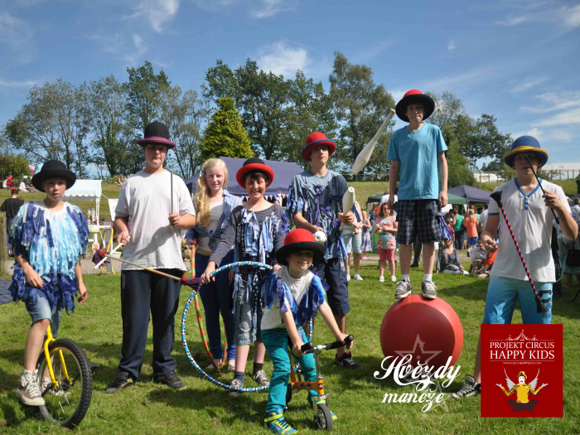
Děti se učí intenzivně spolupracovat, na vlastní kůži zažít pocit zodpovědnosti za celou skupinu a podporovat své spolužáky při tréninku.
Větší děti akceptují menší spolužáky, mladší respektují starší a naopak.
Nezávisle na věku, tělesných i duševních schopnostech tvoří děti tým, ve kterém se učí vzájemné důvěře a týmové práci.
Každou skupinu vedou naši zkušení školení trenéři.
Jejich úkolem není jen děti učit cirkusovým dovednostem, ale i motivovat je, posílit jejich sebedůvěru, naučit je spolupracovat s ostatními,
nechat se vést a přitom rozvíjet jejich kreativitu.
https://www.youtube.com/watch?v=dHQoBh9J-nA
V případě zájmu o účast Vašeho dítěte na akci Happy Kids Vás prosíme o vyplnění přihlášky.
Souhlasím s účastí svého dítěte:_______________________________Třída:_______
na projektu Cirkus Happy Kids.

Beru na vědomí charakter pohybových aktivit, potvrzuji, že jsem byl/a informován/a
o organizačních a bezpečnostních podmínkách akce, a souhlasím s pořizováním fotografií
a videozáznamů pro výše uvedené účely.
V případě zdravotních omezení, alergií nebo jiných skutečností, které by mohly ovlivnit účast dítěte, nás prosím informujte.
Upozornění na zdravotní omezení dítěte: …………………………………………………………………………………………………..
Pro Vaše dítě začíná cirkusový projektový týden v pondělí 7. 09. 2026 a končí v pátek
11. 09. 2026. Vaše dítě cvičí a trénuje pro cirkusové vystoupení, které si vybralo. Vaše dítě se zúčastní každého představení svojí skupiny a musí být ve škole nejpozději 45 minut před začátkem představení, aby si obléklo kostým. Pokud Vaše dítě nemůže přijít na představení, prosíme Vás, abyste školu včas informovali.
Důležité termíny:
Středa 9. 09. 2026
11:00 GENERÁLNÍ ZKOUŠKA skupiny A, konec 13:15 – B jsou diváci
17:00 začátek premiéry skupiny A, konec 19:15, pro veřejnost
Čtvrtek 10. 09. 2026
9:00 GENERÁLNÍ ZKOUŠKA skupiny B, konec 11:15 – A jsou diváci
17:00 začátek premiéry skupiny B, konec 19:15, pro veřejnost
Pátek 11. 09. 2026
13:00 začátek ZÁVĚREČNÉHO VYSTOUPENÍ skupiny A – konec 15:15, pro veřejnost
17:00 začátek ZAVĚREČNÉHO VYSTOUPENÍ skupiny B – konec 19:15, pro veřejnost
Datum: _____________ Podpis zákonného zástupce: _______________________
Můžeme v neděli 6. 09. 2026 od 10 hodin pomoci se stavbou stanu. Počet osob:___________
Můžeme v pátek 11. 09. 2026 od 19: 30 hodin pomoci s rozebráním stanu. Počet osob:______
Děkujeme za spolupráci.
vedení školy

PROGRAM
Vstupné pro veřejnost: dospělý 250 Kč, dítě 3-15 let 100 Kč
Pondělí
8:15 Cirkus Happy Kids otevře stan
8:30 představení týmu cirkusu Happy Kids pro učitele a děti
9:30 konec představení
9:45 organizace a průběh týdne, rozdělení do skupin
10:30 trénink SKUPINY A, konec 12:30

Úterý
8:15 trénink SKUPINY B, konec 10:15
10:30 trénink SKUPINY A, konec 12:30

Středa
8:15 trénink SKUPINY B, konec 10:15
11:00 GENERÁLNÍ ZKOUŠKA skupiny A, konec 13:15 – B jsou diváci
17:00 začátek premiéry skupiny A, konec 19:15, pro veřejnost

Čtvrtek
9:00 GENERÁLNÍ ZKOUŠKA skupiny B, konec 11:15 – A jsou diváci
17:00 začátek premiéry skupiny B, konec 19:15, pro veřejnost

Pátek
13:00 začátek ZÁVĚREČNÉHO VYSTOUPENÍ skupiny A – konec 15:15, pro veřejnost
17:00 začátek ZAVĚREČNÉHO VYSTOUPENÍ skupiny B – konec 19:15, pro veřejnost

ROZEBRÁNÍ STANU

